PRESSMEDDELANDE KARLSKRONA 2025-01-31
M U S I C M A S T E R S Karlskrona kammarmusikförening presenterar:
SÖNDAGEN 9 FEBRUARI KL. 16 I FREDRIKSKYRKAN, STORTORGET SÅNGER AV
RICHARD STRAUSS & SERGEJ RACHMANINOV
NADINE KOUTCHER, SOPRAN & JULIA SIGOVA, PIANO

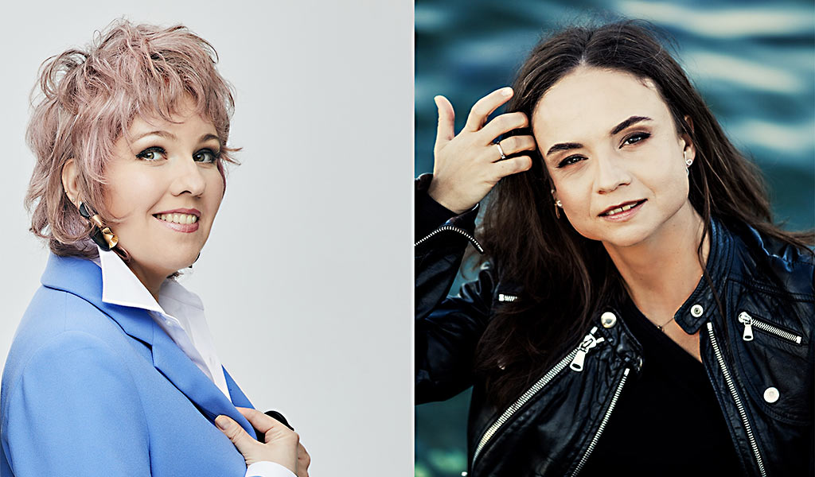
Nadine Koutcher Julia Sigova
Foto: Daniil Rabovsky
Nadine Koutchers karriär tog fart när hon tilldelades första pris vid 2015 års Cardiff Singer of the World Competition. Julia Sigova har berikat Malmös musikliv med både konsertserier, tävlingar och undervisning, och är ofta jurymedlem i pianotävlingar utomlands.
Nadine Koutcher
Nadine är född i Minsk, Vitryssland. Hon studerade vid St. Petersburgs konservatorium under Tamara Novichenko, och belönades strax därefter med både Grand Prix och publikpris vid Hertogenbosch International Competition.
2012 påbörjade hon ett samarbete med ensemblen på Perm State Opera efter en inbjudan av Teodor Currentzis. 2014 gjorde hon sin sydamerikanska debut på Municipal de Santiago, Chile, som Elvira i I Puritani. Hon har hörts som Violetta i La Traviata på Mikahilovsky-teatern i St. Petersburg och Doña Isabel i Peter Sellars uppsättning av Henry Purcells The Indian Queen (världspremiär) på Teatro Real de Madrid under ledning av Teodor Currentzis.
Nadine Koutcher blev internationellt uppmärksammad när hon tilldelades första pris vid 2015 års Cardiff Singer of the World Competition. Hon debuterade på Grand Theatre de Geneve samma år som Mathilde i Guillaume Tell, och därefter på Berlins statsopera som Violetta i La traviata, dirigerad av Daniel Barenboim och regisserad av Dieter Dorn, och på Theatre du Capitole i Toulouse som Contessa Almaviva i Le nozze di Figaro och
som Lucia i Lucia di Lammermoor.
År 2023 innebar hennes italienska debut som Marfa i Tsarens brud, dirigerad av Valentin Uryupin, på Teatro Regio di Torino, och som Cecília i Il Guarany av Gomes på Theatro Municipal de São Paulo, Brasilien. De senaste säsongerna har innehållit flera rolltolkningar i kända operor: Mathilde i Guillaume Tell – Teatr Wielki, Warszawa; Olympia i Les contes d’Hoffmann – Opera Bastille, Paris; Amenaide i Tancredi och Contessa Almaviva i Le nozze di Figaro – Teatro Municipal de Santiago, Chile; Violetta in La traviata – Theatro Municipal de São Paulo, Brasilien.
Bland andra sånginsatser kan nämnas Beethovens nionde symfoni i Concertgebouw i Amsterdam, Verdis Requiem med London Symphony Orchestra på Norwich Norfolk Festival, La traviata (Violetta), La Juive (Eudoxie), samt Un ballo in maschera (Oscar) på Mikhailovskyteatern i St. Petersburg.
Julia Sigova
Hon är solist till sin natur men också en duktig kammarmusiker som alltid är redo för nya utmaningar…” - Hans Pålsson
Även Julia Sigova är född i Minsk. Tidigt visade Julia musikalisk talang och började spela piano vid 6 års ålder. Efter att ha avslutat Glinka Music High School i Minsk blev hon inbjuden att studera vid Musikhögskolan i Malmö. Där avslutade hon med solist- diplom hos prof. Hans Pålsson, och fortsatte sedan studierna vid Sibelius-Akademin i Helsingfors. Utbildningen till solist fortsätter nu under ledning av professorerna Norma Fisher i London och Konstantin Bogino i Italien, där hon varit hans assistent.
Tidskriften International Piano (augusti 2019) har berömt Julia Sigova för ”ett fantasifullt program, briljant framfört”. Hon har blivit uppskattad för sitt kraftfulla framträdande, sina poetiska tolkningar, och sina innovativa program innehållande en bred repertoar, som ofta inkluderar mindre kända verk från den ryska romantiska repertoaren.
Sedan Sigovas debut med Malmö Symfoniorkester 2010 har hon blivit en av de ledande kvinnliga konsertpianisterna i Skandinavien. Hon har bjudits in att uppträda på många prestigefyllda festivaler och arenor över hela världen, inklusive La Biennale i Venedig, Societa dei Concerti i Milano, Satie Festival i Paris, Britt Music Festival i Medford, Båstad Chamber Music Festival, och St. Martin in the Fields i London. Hennes många utmärkelser och stipendier inkluderar inte bara priset 2008 som den bästa pianisten i Öresundsregionen, utan Julia Sigova utsågs också till den bästa kvinnliga klassiska artisten i Sverige av Fredrika Bremer Foundation 2011.
I december 2018 gav Julia ut sitt debutalbum ”Russian Piano Music” (Classical Dal Vivo) med ett innovativt program inkluderande verk för solopiano av Tchajkovsky, Rachmaninov, Prokofiev och Shchedrin. Utöver sin pianistkarriär är Julia Sigova djupt engagerad inom musikutbildningen och har grundat den internationella pianoskolan ”Sigova Piano Forte” i Malmö, Sverige. Hon syns regelbundet som jurymedlem vid internationella tävlingar och ger mästarklasser över hela världen. Hon äger även en mångsidig repertoar inom kammarmusiken. Dessutom är hon medarrangör av pianokonsertserien “Piano på Slottet” i Malmö, och grundare av och konstnärlig ledare för Malmö Piano Competition med stöd av Yamaha.

Biljettpris: Medlem 150 kr, icke medlem 200 kr, barn och ungdom upp till 25 år gratis. Biljetter säljs på Nortic, Karlskrona turistbyrå, samt i kyrkan fr.o.m. 1 tim. innan konserten. Mer information finns på: www.kammarmusik.se
Alexandra Gävert, ordförande/konstnärlig ledare, 0739-320663, pianoskola@me.com
Rolf Johansson, vice ordförande, 072-97 97 508, pinanfan@outlook.com Ulla Sandell, sekreterare, 0709-658442, ulla.sandell@hotmail.com
För Music Masters Rolf Johansson

